Vizsga Név: ___________________________
2011-05-25
Kód: _________
Összesen 60 pont : elégséges 40%

1, Definiálja formálisan a tökéletes (“perfect”) információ értékét I-ről egy döntéselméleti szituációban, amikor E=e ismert. (6p). Ábrázolja ezt a döntési helyzetet, folyamatot és mennyiségeket egy fa segítségével. (6p)

12p

2. Adja meg szükséges paraméterek számát a következő diszkrét válószínűségi változókat tartalmazó Bayes hálóhoz, ha a C és D változóknál a „Noisy-OR” modell, amúgy pedig a multinomiális eloszláshoz tartozó táblamodellek használtak (az értékek számát csomópontokban tüntettük fel). (3p) Hasonlítsa ezt össze egy teljes táblamodell paraméterigényével. (3 p) Fejezze ki a P(A,B,C) mennyiséget a hálóhoz tartozó feltételes valószínűségekkel. (6 p)

A(2)
B(2)
C(2)
D(2)
E(3)
F(4)
G(2)

12p

3, Az ábrán látható folytonos, fekete vonnallal jelzett hasznosságfüggvényt feltételezve mutassa be az ábrán és ahhoz kapcsolódó formális egyenletekkel is, hogy mely részekben nevezhető a preferencia kockázatkerülőnek és mikor kockázatkeresőnek, miért vásárolnak szerencsejátékokat és biztosítást (3+3+3+3p).

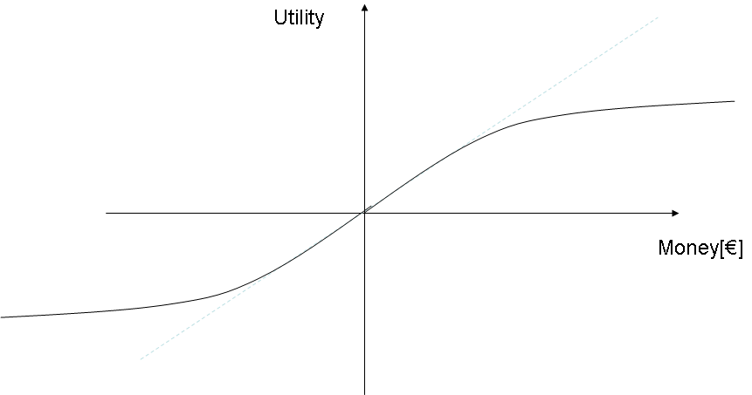

12p

4. Tekintsünk egy bináris változókkal rendelkező Naív Bayes hálót, amelynél a szülőnél p(Y=1)=0.1 és minden Xi gyermeknél p(Xi=1|Y=1)=0.9 és p(Xi=1|Y=0)=0.1, i=0..9. Mekkora az Y=1 esemény a „poszteriori” feltételes valószínűsége, ha 3 darab gyermek értéke 1, a többiek pedig nem ismertek? (12 p)

12p

5. Bizonyítsa be a 3SAT NP teljes problémát használva, hogy általános Bayes hálókban a következtetés NP teljes (12 p)

12p

